Děkujeme, že jste si vybrali výrobek firmy NUM’AXES. Před použitím protištěkacího obojku si prosím pečlivě přečtěte instrukce v tomto manuálu a uschovejte jej na bezpečné místo pro budoucí použití.

OBSAH
Pokyny pro získání nejlepších výsledků................................2
Obsah balení........................................................................2
Popis produktu....................................................................3
Montáž baterie...................................................................3
Montáž popruhu.................................................................4
Zapnutí obojku....................................................................4
Vypnutí obojku..................................................................4
Změna provozního režimu..................................................4
Nahrávání a poslech hlasových zpráv..............................5
Nastavení citlivosti detekce štěkotu................................6
Kontrola/výměna baterie................................................7
Výměna senzoru.............................................................8
Nasazení obojku.............................................................8
Kontrola správného fungování přístroje........................8
Bezpečnostní opatření při používání.............................9
Řešení problémů...........................................................9
Technické parametry.....................................................9
Záruka...........................................................................10
Záruční podmínky.........................................................10
Náhradní díly.................................................................11
Recyklace produktu.......................................................11

Pokyny pro získání nejlepších výsledků

Klíčovým faktorem pro získání nejlepších výsledků již od prvního použití je spolupráce majitele psa. Nenechávejte svého psa s límcem bez dozoru, dokud nejste spokojeni s tím, jak na výrobek reaguje a že límec funguje správně. Měli byste se ujistit, zda jsou nastavení (citlivost detekce štěkotu/provozní režim) nastaveny správně pro vašeho psa. Bedlivě vašeho mazlíčka sledujte v prvních dnech používání límce.
Když pes začne štěkat, nechte pracovat límec a nezasahujte do stimulace. Jakýkoli zásah z vaší strany by mohl být brán jako projev pozornosti a pes by se tak mohl v budoucnu štěkáním dožadovat vašeho zájmu. Jakmile pes štěkat přestane, pochvalte ho (ne však příliš) a pohlaďte, abyste jej podpořili ve slušném chování.
Nezapomeňte, že štěkání může indikovat i problémy s chováním. Protištěkací obojek řeší problémy s nadměrným štěkáním. Pokud problém přetrvává, navštivte vašeho veterináře.

Obsah balení

- Obojek vybavený senzorem štěkotu
- Magnetický klíč (magnet)
- Nylonový popruh
- Dlouhý senzor štěkotu
- Klouzavá spona na popruh
- Šroubovák
- 3V CR 2450 lithiová baterie
- Tento návod k použití

Popis produktu
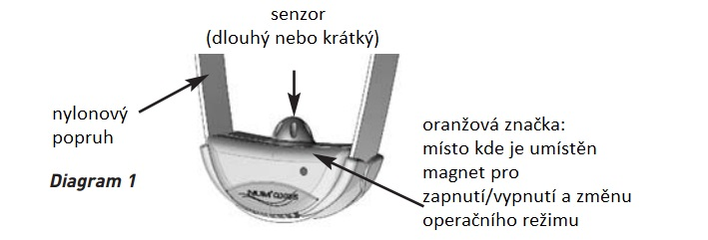

Vložení baterie
- Vyjměte šroubky z krytu baterie pomocí přiloženého šroubováku.
- Odstraňte kryt baterie.
- Vložte 3 Voltovou CR 2450 lithiovou baterii tak, jako je naznačeno pod držákem baterie (viz diagram 2).
- Zvuk pípnutí se rozezní poté, co je baterie správně vložena.
- Pokud neuslyšíte žádný zvuk po vložení baterie, ihned ji vyjměte za pomoci přiloženého magnetu (magneticého klíče). Zkontrolujte polaritu před dalším vkládáním baterie. Pokud se stále zvuk nedostaví, zkontrolujte funkčnost přepnutím tlačítka zapnutí/vypnutí.
- Vraťte zpět kryt baterie, ale dbejte na to, abyste nejprve umístili zpět malý cvoček na spodu krytu baterie (viz diagram 3).
- Zašroubujte zpět šroubky.
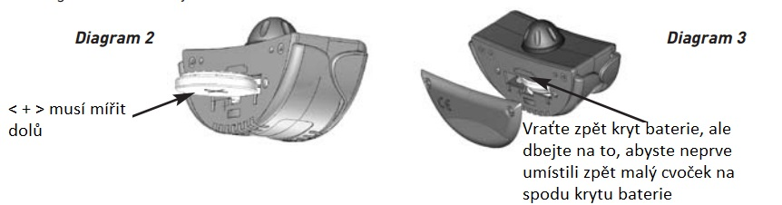

Montáž popruhu
- Vsuňte popruh do přístroje (viz diagram 4).
- Umístěte přiloženou posuvnou sponu na popruh.
- Připojte rychlo-uzavíratelnou sponu na volný okraj popruhu.
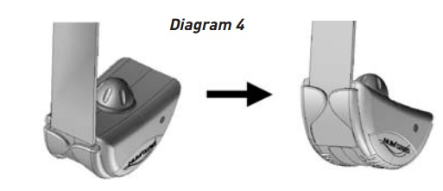
Zapnutí obojku
Krátce umístěte (po dobu kratší než 1 sekundu) magnetický klíč k oranžové značce umístěné v přední části límce. Rozezní se 1, 2 nebo 3 krátká pípnutí (v závislosti na zvoleném režimu) což značí, že límec byl zapnut.
Z továrny je límec nastaven na režim 2 (ozve se pípnutí a pak hlasové zprávy).

Vypnutí obojku
Krátce umístěte (po dobu kratší než 1 sekundu) magnetický klíč k oranžové značce umístěné v přední části límce. Jedno dlouhé pípnutí znamená, že límec byl vypnut.

Změna provozních režimů
Z továrny je límec nastaven na režim 2 (ozve se pípnutí a pak hlasové zprávy). Chcete-li změnit režim, je třeba přiložit a držet magnetický klíč v kontaktu s oranžovou značkou. Série pípnutí (od 1 do 3 pípnutí) pak indikuje zvolený režim.
Udržujte magnetický klíč v kontaktu s oranžovou značkou pro projetí režimů, dokud nedosáhnete vámi požadovaného režimu. Poté klíč odstraňte.
Obojek si bude pamatovat vámi zvolený režim. Při příštím zapnutí se tak automaticky zvolí režim, který jste dříve vybrali.
Tabulka níže zobrazuje, jak bude límec pracovat v závislosti na vybraném režimu.
Počet pípnutí | Režim | Funkce
1 | 1 | Vibrace + pípnutí
3 | 2(*) | Pípnutí, poté hlasová zpráva:  1. štěknutí : pípnutí  2. štěknutí: hlasová zpráva 1  3. štěknutí: hlasová zpráva 2
2 | 3(*) | Vibrace, poté hlasová zpráva:  1. štěknutí : vibrace  2. štěknutí: hlasová zpráva 1  3. štěknutí: hlasová zpráva 2
(*): V režimu 2 a 3:
- Pokud váš pes nepřestane štěkat, po 4. štěknutí obojek automaticky cyklus zopakuje (pípnutí pro režim 2, vibrace pro režim 3).
- Pokud pes přestane štěkat na dobu delší než 15 sekund, obojek automaticky přejde na začátek cyklu (pípnutí pro režim 2, vibrace pro režim 3).

Záznam a poslech hlasových zpráv
POZOR: Pro záznam nebo poslech hlasových zpráv váš límec musí být vypnut.
Máte možnost nahrát 2 hlasové zprávy, každou v délce 5 sekund. Doporučujeme použít krátká slova a zvolit přísný tón (ne však křik).
Příklady zpráv: Ne! »; Dost! »; Ticho! »... , což můžete doplnit jménem vašeho psa.
Chcete-li nahrávat nebo poslouchat zprávy, postupujte následovně:
- Odstraňte 2 šrouby z krytu baterie pomocí dodaného šroubováku.
- Sejměte kryt baterie.
- Stiskněte a podržte tlačítko (viz diagram 5 níže), ozve se zvukový signál (1 až 4), označující zvolený režim.
- Uvolněte tlačítko, jakmile dosáhnete požadovaného režimu.
- Po dokončení poslechu nebo nahrávání vašich hlasových zpráv umístěte zpět kryt baterie a dávejte pozor, abyste nejprve vložili malý cvoček na spodní straně krytu baterie (viz diagram 3).
- Dotáhněte 2 šrouby.

Pro nahrání 1. zprávy:
- Zvolte režim 3, uvolněte tlačítko jakmile dosáhnete režimu 3.
- Pro nahrání vaší zprávy stiskněte znovu tlačítko a držte jej stlačené po dobu nahrávání zprávy (mluvte v blízkosti obojku). Na konci záznamu tlačítko pusťte.
Pro poslech 1. zprávy:
- Zvolte režim 1, uvolněte tlačítko jakmile dosáhnete režimu 1.
- Obojek přehraje hlasovou zprávu 1.

Pro nahrání a zprávy 2 postupujte stejným způsobem při zvolení režimu 4 a poslechu dosáhnete zvolením režimu 2.
Tabulka níže shrnuje jednotlivé režimy a jejich funkce.
Počet pípnutí, které uslyšíte při přepínání režimů | Režim | Funkce
1 | 1 | Poslech zprávy 1
2 | 2 | Poslech zprávy 2
3 | 3 | Nahrávání zprávy 1
4 | 4 | Nahrávání zprávy 2

Nastavení citlivosti detektoru štěkání
Nastavení citlivosti detektoru je velmi důležitá předběžná operace. Ve skutečnosti, toto nastavení určuje správnou funkci výrobku.
Zajišťuje detekci štěkání, ale napomáhá nereagovat na ostatní nesouvisející zvuky.
Detektor proto musí být dostatečně citlivý, ale ne přehnaně.
V továrně je citlivost nastavena na střední polohu (střední citlivost).
Pro přizpůsobení citlivosti detekce na štěkot, byste měli postupovat takto:
- Odstraňte 2 šrouby z krytu baterie pomocí dodaného šroubováku.
- Sejměte kryt baterie.
- Opatrně otočte nastavovací šroub podle citlivosti které si přejete (viz diagram 5).
- Pozor: při dosažení minimálního, nebo maximálního stupně už dále točit nepůjde. Nesnažte se na sílu dále otáčet. Používejte dodaný šroubovák.
- Umístěte zpět kryt baterie a dávejte pozor, abyste nejprve vložili malý cvoček na spodní straně krytu baterie (viz diagram 3).
- Dotáhněte 2 šrouby.
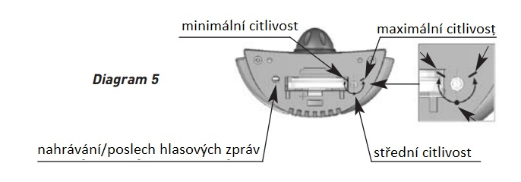
Kontrola / výměna baterie
Když je baterie příliš slabá, rozezní se pípnutí a to ve 2 případech:
- Při zapnutí obojku: řada několika pípnutí + počet pípnutí, které udávají nastavený režim.
- Při vypnutí obojku: řada několika pípnutí
Příprava na výměnu baterie:
Když je baterie příliš slabá, produkt pracuje v bezpečnostním režimu, což znamená, že je mimo provoz.
Je třeba vyměnit baterii za novou baterii stejného typu (3 voltová CR 2450 lithiová baterie).
Postupujte takto:
- Odstraňte 2 šrouby z krytu baterie pomocí dodaného šroubováku.
- Sejměte kryt baterie.
- Odstraňte baterii pomocí dodaného magnetu (magnetické klíče).
- Vložte novou baterii - dávejte pozor na polaritu uvedenou pod držákem baterie (viz
Graf 2)
- Ozve se zvukový signál indikující, že byla baterie správně vložena.
- Pokud po vložení baterie neuslyšíte žádný signál, ihned ji vyjměte z přístroje pomocí vašeho magnetu. Před opětovným vkládáním baterie dbejte na správnou polaritu. Pokud stále není slyšet žádný zvukový signál, zkontrolujte funkci vypnutím a zapnutím obojku.
- Umístěte zpět kryt baterie a dávejte pozor, abyste nejprve vložili malý cvoček na spodní straně krytu baterie (viz diagram 3).
- Dotáhněte 2 šrouby.

Výměna senzoru
Balení obsahuje 2 senzory rozdílné délky. Velikost by měla být dostatečná na to, aby se senzor dotýkal kůže, aby přístroj pracoval správně. Pokud máte dlouhosrstého psa a krátký senzor, který je vmontován na obojku z továrny, vám nevyhovuje, vyměňte jej za dlouhý za pomocí přiloženého nářadí.
Při výměně dávejte pozor, abyste nestlačili závit. Mohli byste poškodit komponenty vespod. Doporučujeme pomalé, ruční šroubování bez použití jakýchkoli klíčů. Pokud senzor utáhnete příliš, detekce štěkotu by nemusela fungovat správně.

Nasazení obojku
Popruh by měl být nastaven tak, aby se senzory dotýkaly psí kůže, pro správnou funkci detekce štěkotu.
- Pokud je popruh příliš volný, obojek nebude pracovat správně. Límec by se neměl na psím krku samovolně pohybovat. Pohyb obojku by mohl poškodit senzory i psí kůži.
- Pokud je popruh příliš těsný, pes by mohl mít potíže s dýcháním.
Pravidelně kontrolujte psí krk, zda není kůže pod obojkem podrážděná. Pokud vidíte známky podráždění, okamžitě obojek sundejte a nepoužívejte, dokud příznaky nezmizí.
Nenechávejte obojek na psím krku po dobu delší, než 8 hodin. Udělejte si vždy čas na kontrolu psího krku, zda nejeví známky podráždění.

Kontrola, zda zařízení pracuje správně
- Zapněte obojek.
- Pomalu přejeďte přes senzor něčím, s mírně drsným povrchem (změňte citlivost detekce, pokud je to potřeba).
- Obojek by měl začít vibrovat a/nebo pípat a/nebo přehrát vaši hlasovou zprávu (v závislosti na zvolený režim).
DŮLEŽITÉ: Po třetí aktivaci se automaticky obojek přepne na 15 sekund do bezpečnostního režimu. Po tomto časovém intervalu se opět sám zapne.
Bezpečnostní pokyny
- Obojek může být používán pouze na psech, kteří jsou starší, než 6 měsíců.
- Před použitím obojku je nutné, aby vašeho psa vyšetřil veterinář a potvrdil, že je používání obojku pro vašeho psa vhodné.
- Obojek je voděodolný, ne vodotěsný.
- Pro předejití nežádoucím situacím se vyvarujte nošení jakéhokoli jiného obojku souběžně s tímto.
- Pokud obojek dlouho nepoužíváte, doporučujeme vyjmout baterii.
- Nikdy nenechávejte vybitou baterii v obojku.
- Udržujte obojek mimo dosah dětí.

Řešení problémů
Dříve, než usoudíte, že je obojek rozbitý, přečtěte si prosím tento návod a ujistěte se, že problém není způsoben slabou baterií nebo přílišným utáhnutím senzorů.
Pokud problém přetrvává, kontaktujte svého distributora.
V závislosti na závažnosti problému bude možná nutné přístroj poslat k posouzení či opravě.
Pro všechny případy vrácení projektu je nutné dodat:
- Kompletní produkt se všemi jeho součástmi
- Doklad o zakoupení
Pokud jednu z věcí nedodáte, nemáte nárok na bezplatný servis.

Technické parametry
Baterie 3 Voltová CR 2450 lithiová baterie
Životnost baterie 30 dní za podmínek používání 12 hodin a 24 detekčních upozornění (vibrace nebo hlasová zpráva) denně.
Těsnění Voděodolný
Upozornění vybité baterie Zvuk pípnutí
Operační režimy 3
Nastavení citlivosti na štěkot
Rozměry 66 x 32 x 27 mm
Váha 56 g
Rozpětí velikosti popruhu od 17 do 55 cm
Teplota pro používání Mezi – 20°C až + 50°C

Záruka
NUMA’XES 2letou záruku proti poškození. Všechny náklady na dopravu hradí kupující.

Záruční podmínky
1. Záruka je platná pouze v případě, že je s produktem dodán i doklad o koupi.
2. Záruka se nevztahuje na:
- Výměnu baterie
- Výměnu popruhu
- Poruchy způsobené při přepravě produktu od výrobce či distributora.
- Ztrátu či odcizení produktu
- Vady způsobené:
nešetrným či špatným používáním (např. kousaní, praskání, házení)
používání v rozporu s instrukcemi
opravováním výrobku neautorizovanými opraváři
3. Pokud zjistíte, že je výrobek pokažený, NUM’AXES rozhodne, zda jej opraví, či vyměnění za nový.
4) Za nesprávné či hrubé zacházení s výrobkem ze strany zákazníka, není zodpovědná firma NUM’AXES.
5) NUM’AXES si vyhrazuje právo měnit vlastnosti svých výrobků s cílem technického zlepšení nebo v souladu s novými předpisy.
6) Informace obsažené v této příručce mohou být změněny bez předchozího upozornění.
7) Fotografie a kresby nejsou smluvní.

Náhradní díly
Náhradní díly můžete zakoupit u vašeho prodejce (baterie, popruh, senzor, magnetický klíč apod.)
Recyklace produktu
Tento výrobek nelze považovat za běžný odpad, proto je nutné jej na konci životnosti odnést na některé ze sběrných míst k tomu určeným, zpět k distributorovi či na jiné místo určené pro elektronické odpady. Recyklací tohoto výrobku přispíváte ochraně životního prostředí, přírodních zdrojů a lidského zdraví.

Záruční a pozáruční opravy zabezpečuje dovozce:
Reedog s.r.o.,
Sedmidomky 459/8, Praha, 110 00
Infolinka: 721 471 118
Email: info@elektro-obojky.cz

